ООО «ВистаСтройСервис»: Кировская обл. Кирово-Чепецкий р-н от 16.06.2021
с.Пасегово ул Профсоюзная 19 телефон 73-16-12
e-mail: mail@vistadom.ru
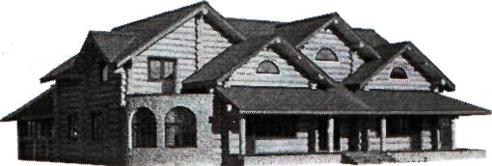

Наименование | Сечение мм. | Сорт | Порода древесины | Стоимость за 1 м3 руб.
Бревно оцилиндрованное | 180 | 1-2 | Сосна, ель | 18000
Бревно оцилиндрованное | 200 | 1-2 | Сосна, ель | 18000
Бревно оцилиндрованное | 220 | 1-2 | Сосна, ель | 18000
Бревно оцилиндрованное | 240 | 1-2 | Сосна, ель | 18000
Бревно оцилиндрованное | 260 | 1-2 | Сосна, ель | 18000
Бревно оцилиндрованное | 280 | 1-2 | Сосна, ель | 18000
Бревно оцилиндрованное | 180-280 | 1-2 | Лиственница | 29000
Доска обрезная, длина 6 м | 25х100,40х100, 50х150, 50х100, 50х50 | 1-2 | Сосна, ель | 18000
Доска обрезная, длина 6 м | 25х100, 40х100, 50х150 | 3-4 | Сосна, ель | 18000
Доска обрезная, длина 6 м | 50х200 | 1-2 | Сосна, ель | 18000
Брус, длина 6 м | 150х150, 100х150 100х200, 150х200, 200х200 | 1-2 | Сосна, ель | 18000
Доска обрезная, длина 6 м | 50х200 | 1-2 | Лиственница | 28000
Доска обрезная, длина 6 м сухая 16-18% влажности | 40х100, 50х150 | 1-2 | Сосна, ель | 20000
Брус, длина 6 м сухая 16-18% влажности | 150х150, 100х150 100х200, 150х200, 200х200 | 1-2 | Сосна, ель | 20000

* Цена на производственной площадке в п. Пасегово
** Цена может измениться в большую сторону в зависимости от наличия большого количества производственных отходов, наличия чаш под углом 45° и 60°, наличия нестандартного паза.
В тёплое время года осуществляется заводская обработка комплекта сруба антисептиками и антипиренами. Стоимость обработки составляет 400 рублей за кубический метр оцилиндрованного бревна. Обработка в отрицательные температуры не требуется и не может быть произведена.

